Zuwachs für X20-I/O-Familie
B&R stellt neue Temperatur- und Energiemessmodule vor
B&R erweitert sein X20-I/O-System um 2 weitere Module: ein Temperaturmessmodul mit 4-Leiter-Widerstandsmessung und ein Energiemessmodul mit 4 Stromeingängen zum Anschluss von externen Stromwandlern mit 333mV-Ausgang.
Bis zu 4 Platin-Temperatursensoren PT100 nach IEC 60751 in 4-Leiter-Verdrahtung lassen sich an das Temperaturmessmodul X20ATB312 anschließen. Die Verdrahtung des kompakten 4-kanaligen X20-Moduls mit nur 12,5 mm Breite erfolgt über die 16-fach Klemme X20TB1F. Zusätzlich zur Widerstands-Temperaturmessung für PT100-Fühler mit Konstantstromspeisung für die 4-Leitertechnik und einer Auflösung von 0,01°C ermöglicht das Modul auch eine direkte Widerstandsmessung und bietet die Möglichkeit, die Filterzeit individuell einzustellen.
Energieverbrauch messen
Das X20AP3161 ergänzt die Palette an Energiemessmodulen von B&R. Es verfügt über 3 Spannungseingänge für maximal 3x480VAC und 4 Stromeingänge zum Anschluss externer Stromwandler mit 333mV-Ausgang. Das Modul misst die Wirk-, Blind- und Scheinleistung der 3 Phasen einzeln und in Summe. Ebenso wird der elektrische Energieverbrauch jeder Phase und deren Summe erfasst.
Da das Modul Strom und Spannung bis zur 31. harmonischen Oberschwingung misst, ist es höchst präzise. Aufgrund seiner hohen Empfindlichkeit und einem vierten Kanal eignet es sich auch zur Messung von Leckströmen auf dem Nullleiter. Da die Signale vorverarbeitet und in Form digitaler Variablensätze weitergegeben werden, wird die Steuerung entlastet.

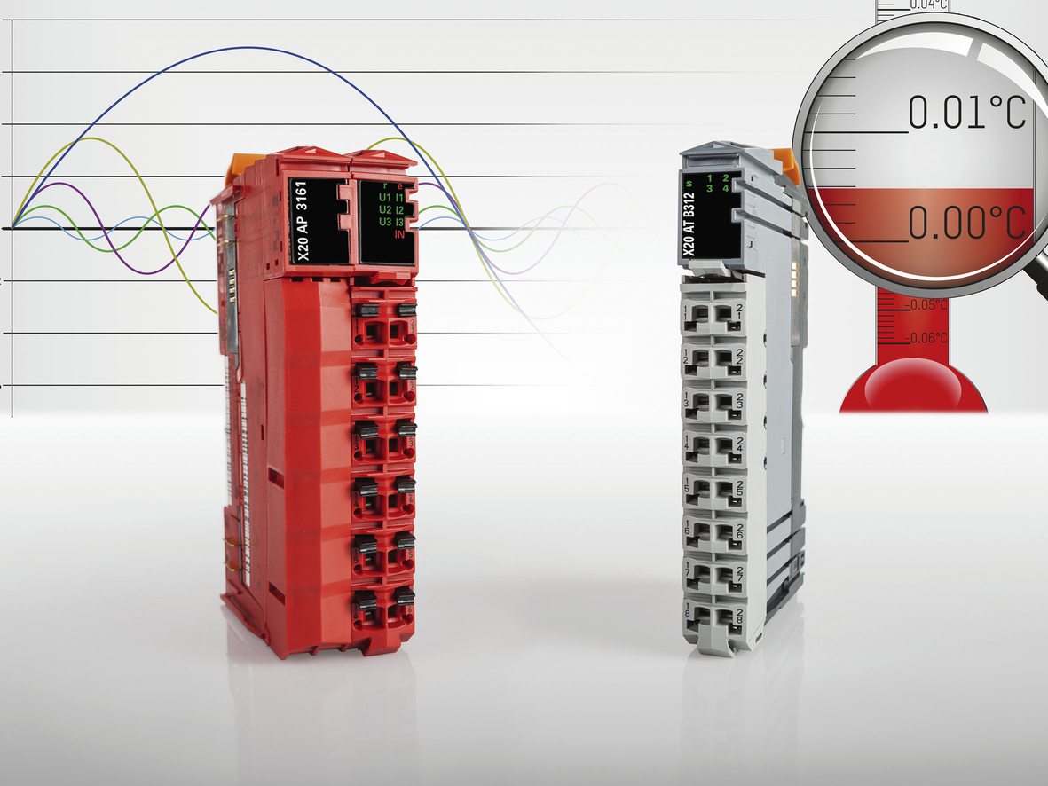
Äußerst präzise Temperaturen oder Stromleistung messen ist mit den neuesten Mitgliedern der X20-Familie von B&R kein Problem.

Über B&R
B&R, eine Division des ABB-Konzerns, ist ein weltweit führendes Unternehmen der industriellen Automatisierung mit Hauptsitz in Österreich. Als Branchenführer kombiniert B&R modernste Technologien mit fortschrittlichem Engineering. B&R bietet Kunden aus den unterschiedlichsten Branchen perfekte Gesamtlösungen in den Bereichen Maschinen- und Fabrikautomatisierung, Antriebs- und Steuerungstechnik, Visualisierung und integrierte Sicherheitstechnik. Lösungen für die Kommunikation im Industrial IoT - allen voran OPC UA, POWERLINK und der offene Standard openSAFETY - runden das Leistungsportfolio von B&R ab. Die Software-Entwicklungsumgebung Automation Studio ist wegweisend für zukunftsorientiertes Engineering. Mit innovativen Lösungen setzt B&R neue Standards in der Automatisierungswelt, hilft Prozesse zu vereinfachen und übertrifft Kundenerwartungen.
Weitere Informationen finden Sie unter www.br-automation.com

